インターネットプロジェクト

Ｇｌｏｂａｌ Ｐｒｏｇｒａｍ アプレットの作成

2000/7/7

改訂版号 | 更新者 | 更新日 | 更新内容
1.00 | ＩＢＭ 石村 | 2000/07/07 | 初版

目次

1. はじめに 1
2. 処理概略 2
3. アプレット処理フロー 3
4. アプレット 4
4.1. アプレットの引数 4
4.2. アプレットの認証クラス 4
4.2.1. NSNのアプレット認証クラス 4
4.2.2. MSIEのアプレット認証クラス 4
5. デジタル証明書でアプレットにサインする方法 5
5.1. NSN偏 6
5.1.1. テスト証明書の作成 6
5.2. MSIE偏 7
5.2.1. テスト用証明書の作成 7
6. 署名アプレットの実行 8
6.1. サーバーへファイルを置く 8
6.2. ブラウザの設定 8
6.2.1. NSNのブラウザの設定 8
6.2.2. MSIEのブラウザの設定 8
6.3. アプレットタグ 9
6.3.1. NSNでのアプレットタグ 9
6.3.2. MSIEでのアプレットタグ 9
7. セキュリティの警告ダイアログ 10
7.1. NSNのセキュリティ警告ダイアログ 10
7.2. MSIEのセキュリティ警告ダイアログ 10
8. 関連コマンドリファレンス 11

図表目次

図 1 ダウンロード概略図 2
図 2 アプレット処理フロー 3
図 3 NSNセキュリティ警告ダイアログ 10
図 4 MSIEセキュリティ警告ダイアログ 10

表 1 アプレット 4
表 2 アプレットの引数 4
表 3 MIME-TYPE 8

はじめに
本書は東京海上殿インターネットプロジェクト、Ｇｌｏｂａｌ Ｐｒｏｇｒａｍ用に開発された、ファイルダウンロード、ダウンロードファイルの実行を実現するアプレットについて、またそのアプレットの作成方法について記したものです。

処理概略
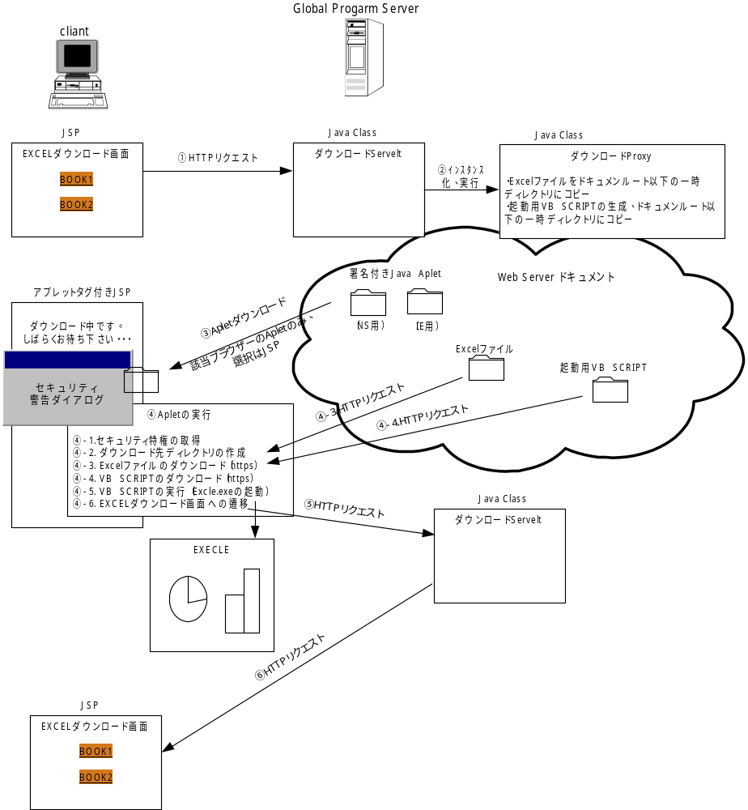
図 1 ダウンロード概略図
- ライアントからダウンロードServletにファイルのダウンロードのリクエストを出します。
- ダウンロードServletからダウンロードProxyをインスタン化、実行します。Proxyはダウンロード対象のファイルをドキュメントルート配下の一時ディレクトリにコピー、Excel起動用のVBスクリプトファイルを生成して、一時ディレクトリにコピーします。
- Proxyはアプレット実行のJSPをクライアントに返します。JSPはNS、MSIEを判断して該当ブラウザ用の署名付きアプレットをダウンロード、実行します。（呼び出しもとのJSPと、Servletの情報をアプレットに引数として渡します）
- アプレットでは、セキュリティ特権の取得、他必要処理の後ファイルをダウンロードして、Excelを起動します。
- アプレットはExcel起動後ダウンロードServletに対してレスポンスを返します。
- ダウンロードServletは、HTTPリクエスト（レスポンス）から、ファイルダウンロードの処理を呼び出した画面をクライアントに返します。

アプレット処理フロー
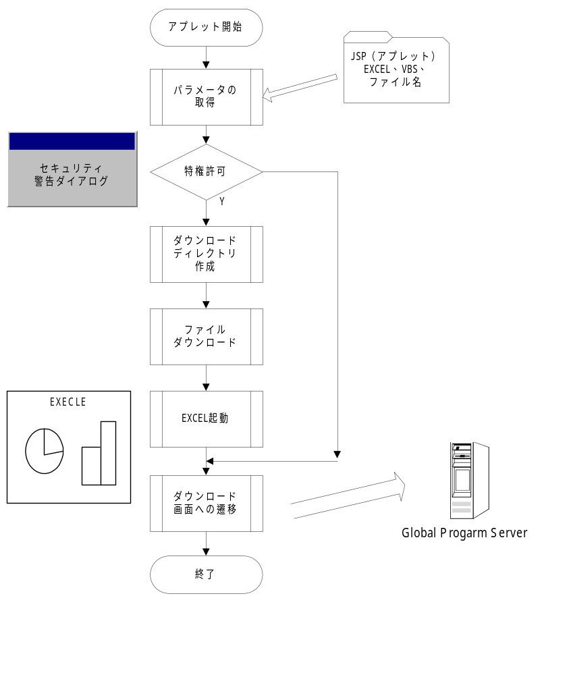
図 2 アプレット処理フロー

アプレット
アプレットは、Netscapeと、Microsoft Internet Explorerで処理、記述が異なるために、２つのアプレットファイルがあります。
ブラウザ | アプレット名
NSN | NsnPostExcel.jar
MSIE | MsiePostExcel.cab
表 1 アプレット

アプレットの引数
アプレットに渡す引数の一覧です。
名前 | 説明 | サンプル値
XLS_NAME | ローカルXLSファイル名 | c:/gblp/graph/gblp_graph.xla
VBS_NAME | ローカルVBSファイル名 | c:/gblp/graph/gblp_startup.vbs
XLS_FILE | リモートXLSファイル名 | http://www8.tokiomarine.co.jp/www16/Glp/DL/120000710175830/gblp_graph.xla
VBS_FILE | リモートVBSファイル名 | http:// www8.tokiomarine.co.jp/www16/Glp/DL/120000710175830/gblp_startup.vbs
CALL_ME_URL | ダウンロードを呼び出したURL | http:// www8.tokiomarine.co.jp/www16/servlet/Glp.GlpDownload.GlpDownloadServlet
CALL_ME_JSP_ID | ダウンロードを呼び出したJSPID | CLAIM22
CSV1_NAME | ローカルCSV1ファイル名 | c:/gblp/graph/gblp_graph.csv
CSV2_NAME | ローカルCSV2ファイル名 | c:/gblp/graph/gblp_select.csv
CSV1_FILE | リモートCSV１ファイル名 | http://10.192.132.95/Glp/DL/120000710175830/gblp_graph.csv
CSV2_FILE | リモートCSV2ファイル名 | http://10.192.132.95/Glp/DL/120000710175830/gblp_select.csv
表 2 アプレットの引数

アプレットの認証クラス
アプレットがクライアントのリソースにアクセスする為に、アプレットはクライアントに必要な特権を許可してもらう必要があります。

NSNのアプレット認証クラス
NSNでは以下の4つの特権を要求しています。
PrivilegeManager.enablePrivilege( "UniversalFileRead" ); //ファイルの読み込み
PrivilegeManager.enablePrivilege( "UniversalFileWrite" ); //ファイルの書き込み
PrivilegeManager.enablePrivilege( "UniversalConnect" ); //他のサーバーへの接続
PrivilegeManager.enablePrivilege( "UniversalExecAccess"); //アプリケーションの実行

MSIEのアプレット認証クラス
MSIEでは以下の２つの特権を要求しています。
PolicyEngine.assertPermission( PermissionID.FILEIO ); //ファイルの読み書き
PolicyEngine.assertPermission( PermissionID.EXEC ); //アプリケーションの実行

デジタル証明書でアプレットにサインする方法
アプレットにデジタル証明書を付加する方法はそれを認識するブラウザの種類によって異なります。
本書はNetscape Navigatorと、Internet Explorer（以下はそれぞれNSN、MSIEと表記）を対象とする。

NSN偏
NSNで実行されるアプレットはファイルの拡張子がjarとなります。

以下の手順の作業はNetscape Navigatorがインストールされている任意のユーザーのディレクトリで作業を行います。
(C:\Program Files\Netscape\Users\default) この場合ユーザーのdefault
Netscape社提供のsigntoolをパスの通ったディレクトリに置きます。
signtoolの実行は、ブラウザを終了した状態で行ってください。

あらかじめ、ブラウザに

- 署名するファイルの準備
ユーザーディレクトリ配下にreadfileのディレクトリを作成して、作成したディレクトリの配下にアプレットのJavaのクラスファイル（実行に必要なファイル全て）を置きます。
パッケージ名も含めてディレクトリを作成し、ファイルを置いてください。

- 証明書のインポート
ブラウザを表示させます。
ブラウザメニューの[communicator]-[ツール]-[セキュリティ情報]で、[証明書]-[本人]のページを開いて、[証明書をインポート]ボタンよりインポートします。
注）一度ブラウザを終了しないと証明書が有効にならない場合があります

- 証明書の確認
サインする証明書が署名に使えることを確認します。
＞signtool -L
コマンドを実行すると、一覧が表示されます。行頭にアスタリスクマークを持っているものが署名に使えることを意味します。

- 署名付きJARファイルの作成
signtoolを使用して、署名付き期アプレット（サインドアプレット）を作成します。
signtoolコマンドの-kオプションで、デジタル証明書を指定し、-ZオプションでJARファイル名を指定します。署名すべきクラスファイルが格納されているディレクトリ名をパラメータとして渡します。
＞signtool –k “Certificate Name” –Z NsnPostExce.jar readfile
Certificate Name ：署名する証明書の名前
NsnPostExce.jar ：作成するアプレットの名前
readfile ：署名するクラスファイルのディレクトリ（１）で作成したディレクトリ）

- JARファイルの確認
作成されたファイルに正しくクラスが追加されていることを確認します。
＞signtool –v NsnPostExce.jar

テスト証明書の作成
実際に、VeriSign等公的機関より証明書を取得できない場合に、テストとして「Test CA」の証明書を作成するには以下のコマンドを実行してください。コマンドを実行するとx509.cacertのファイルがカレントに作成されます。
＞signtool –G “Test CA”

MSIE偏
MSIEで実行されるアプレットはファイルの拡張子がcabとなります。

以下の手順の作業は、作成済みのJavaクラスファイルの存在するディレクトリで作業を行います。
Microsoft社提供のPackSignにパスを通します。

- 証明書の準備
アプレットに署名する証明書をJavaクラスファイルの存在するディレクトリに置きます。

- 署名付きCABファイルの作成
cabarcを使用して、署名付き期アプレット（サインドアプレット）を作成します。
コマンドにｎと-pオプションを渡して、作成すCABファイル名と、CABに組み込むクラスファイルを指定します。
＞cabarc -p n MsiePostExcel.cab Glp\GlpDownload\PostExcel.class + Glp\GlpDownload\MsiePostExcel.class + Glp\GlpDownload\MsgDialog.class + Glp\GlpDownload\MsgDialog$IvjEventHandler.class
MsiePostExcel.cab ：作成するアプレットの名前
Glp\GlpDownload\PostExcel.class ：CABファイルに組み込むクラスファイル
Glp\GlpDownload\MsiePostExcel.class ： 〃
Glp\GlpDownload\MsgDialog.class ： 〃
Glp\GlpDownload\MsgDialog$IvjEventHandler.class ： 〃

- CABファイルの確認
作成したCABファイルにクラスが正しく登録されているかの確認。
＞cabarc l MsiePostExcel..cab

- CABファイルに証明を付ける
作成したCABファイルに署名を付け加えます。
＞signcode -j javasign.dll -jp low -spc mycredentials.spc -v myprivatekey.pvk MsiePostExcel.cab
mycredentials.spc ：SPC形式の証明書
myprivatekey.pvk ：PVK形式の証明書
MsiePostExcel.cab ：作成したCABファイル

テスト用証明書の作成
実際に、VeriSign等公的機関より証明書を取得できない場合に、テストとして「Test CA」の証明書を作成するには以下のコマンドを実行してください。コマンドを実行するとmsieapp.cerのファイル（x509形式）がカレントに作成されます。
＞makecert –sk appkey –n “CN=Test CA” msieapp.cer

次に以下のコマンドで証明書をsigncodeコマンドの引数に指定するための形式(.spc)に変換します。
＞cert2spc msieapp.cer msieapp.spc

署名アプレットの実行
verisign等公的機関の証明書で作成したアプレットでない場合、クライアントに署名者の証明書をインストールする必要があります。
その場合、署名者の証明書をサーバーに置いてクライアントに設定する必要があります。
ブラウザ | MIME-TYPE | ファイル拡張子
NSN | application/x-x509-ca-cert | cacert
MSIE | application/pkix-cert | cer
表 3 MIME-TYPE
verisignで署名したアプレットは、クラインとに署名者の証明書をインストールする必要はありません。
ブラウザが予め、verisignの署名者の証明書を持っています。

サーバーへファイルを置く
ドキュメントルート配下に、作成したアプレットのファイル（JAR、CAB）を置きます。
6.3アプレットタグ で指定する CODEBASEのURLの場所にクラスファイルを置きます。
ファイル、ディレクトリの属性値を変更してください。
（運用手順書第1版のディレクトリ構造を参照してください）

アプレットは、タグで指定されたURLからアプレットをダウンロードしてきます。また、CODEBASEで指定されたURLを基準としてクラスファイルを見つけます。

ブラウザの設定
NSN、MSIE両ブラウザとも、Javaを有効にしていないとアプレットは動作しません。
また、Global Programでは、アプレットでの処理が終了すると、アプレットのコードの中に記述されている部分でアプレットを呼び出した画面に戻りますが、アプレットそのものが実行されないと「しばらくお待ちください」の画面のまま全画面に戻ることもできないので注意してください。
以下にそれぞれの設定を記します。

NSNのブラウザの設定
- [編集]－[設定]メニューから設定プロパティダイアログを開いてください。
- [詳細]タグの「Javaを有効にする」をチェックしてください。（デフォルトではONになっています）

MSIEのブラウザの設定
MSIEのインストーラーの設定次第ではJavaVMがインストールされていない場合があります。
その場合、MSIEのインストーラーでJavaVMのチェックをしてインストールしてください。

- [ツール]－[インターネットオプション]メニューから、インターネットオプションダイアログを開いてください。
- [セキュリティ]タブの「インターネット」または、「イントラネット」を選択してください。（サーバーがイントラのサーバーの場合、「イントラ」を、以外は「インターネット」を選択してください）
- 「レベルのカスタマイズ」を押して、セキュリティの設定ダイアログを表示してください。
- 「Java」－「Javaの許可」をカスタム設定として、「Javaのカスタム設定」を押して、「インターネット」のダイアログを表示してください。
- 「権限の編集」タブで、「署名済みコンテンツ」－「署名済みコンテンツの実行」をダイアログを表示するにしてください。

アプレットタグ
HTMLに記述するアプレットタグの表記はNetscapeとMicrosoft Internet Explorerでは異なります。

以降で示すタグのURLで、IPアドレスの代わりにサーバー名を記述した場合、クライアントにDNSの設定が必要となる場合があります。

NSNでのアプレットタグ
<applet code=Glp/GlpDownload/NsnPostExcel.class
archive=https://www8.tokiomarine.co.jp/www16/Glp/NsnPostExcel.jar
codebase= https://www8.tokiomarine.co.jp/www16/Glp width=0 height=0>

applet code ：アプレットを実行する為の最初に呼ばれるMain()、Init()等の関数があるクラスを指定
archive ：アプレットのJARファイルを指定
codebase ：アプレットのクラスを置いてある基準となるURLを指定

MSIEでのアプレットタグ
<applet code=Glp/GlpDownload/MsiePostExcel.class width=0 height=0>
<PARAM name=CABBASE value= /GlpMsiePostExcel.cab>

applet code ：アプレットを実行する為の最初に呼ばれるMain()、Initi()等の関数があるクラスを指定
CABBASE value ：アプレットのCABファイルを指定

セキュリティの警告ダイアログ

NSNのセキュリティ警告ダイアログ
NSNの場合、以下のような警告ダイアログが特権を求めている数だけ（４回）表示されます。
全てにおいて、許可を選択してください。
注）ここで、「いいえ」を選択すると、アプレットはServletにレスポンスを返して終了します。
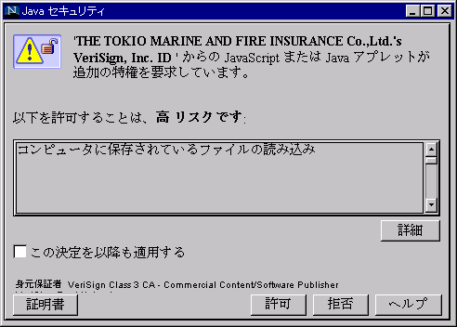
図 3 NSNセキュリティ警告ダイアログ

MSIEのセキュリティ警告ダイアログ
MSIEの場合、以下のような警告ダイアログが表示されます。
「はい」を選択して、アプレットを実行してください。
注）ここで、「いいえ」を選択すると、まだアプレットが実行していない状況なので、6.2ブラウザの設定 で説明したのと同様に全画面に戻ることもできず、「しばらくお待ちください」の画面のままとなります。
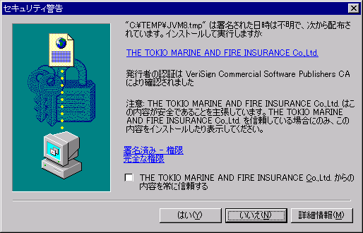
図 4 MSIEセキュリティ警告ダイアログ

関連コマンドリファレンス
■cabarc コマンド

Usage: CABARC [options] command cabfile [@list] [files] [dest_dir]

Commands:
L List contents of cabinet (e.g. cabarc l test.cab)
N Create new cabinet (e.g. cabarc n test.cab *.c app.mak *.h)
X Extract file(s) from cabinet (e.g. cabarc x test.cab foo*.c)

Options:
-c Confirm files to be operated on
-o When extracting, overwrite without asking for confirmation
-m Set compression type [LZX:<15..21>|MSZIP|NONE], (default is MSZIP)
-p Preserve path names (absolute paths not allowed)
-P Strip specified prefix from files when added
-r Recurse into subdirectories when adding files (see -p also)
-s Reserve space in cabinet for signing (e.g. -s 6144 reserves 6K bytes)
-i Set cabinet set ID when creating cabinets (default is 0)

Notes
-----
When creating a cabinet, the plus sign (+) may be used as a filename
to force a folder boundary; e.g. cabarc n test.cab *.c test.h + *.bmp

When extracting files to disk, the <dest_dir>, if provided, must end in
a backslash; e.g. cabarc x test.cab bar*.cpp *.h d:\test\

The -P (strip prefix) option can be used to strip out path information
e.g. cabarc -r -p -P myproj\ a test.cab myproj\balloon\*.*
The -P option can be used multiple times to strip out multiple paths

■makecert コマンド

Usage: MakeCert [ basic|extended options] [outputCertificateFile]

-sk <keyName> Subject's key container name; To be created if not present
-ss <store> Subject's certificate store name that stores the output
certificate
-sr <location> Subject's certificate store location.
<CurrentUser|LocalMachine>. Default to 'CurrentUser'
-# <number> Serial Number from 1 to 2^31-1. Default to be unique
-$ <authority> The signing authority of the certificate
<individual|commercial>
-n <X509name> Certificate subject X500 name (eg: CN=Fred Dews)
-? Return a list of basic options
-! Return a list of extended options

■cert2spc コマンド

Usage: Cert2Spc {cert1.cer|crl1.crl ... certN.cer|crlN.crl} output.spc

■signcode コマンド

Usage: SignCode [options] FileName
-spc <file> Spc file containing software publishing certificates
-v <pvkFile> Pvk file name containing the private key
-k <KeyName> Key container name
-n <name> Text name representing content of the file to be signed
-i <info> Place to get more info on content (usually a URL)
-p <provider> Name of the cryptographic provider on the system
-y <type> Cryptographic provider type to use
-ky <keytype> Key type
<signature|exchange|<integer>>
-$ <authority> Signing authority of the certificate
<individual|commercial>
Default to using certificate's highest capability
-a <algorithm> Hashing algorithm for signing
<md5|sha1>. Default to md5
-t <URL> TimeStamp server's http address
-tr <number> The # of timestamp trial until succeeds. Default to 1
-tw <number> The # of seconds delay between each timestamp. Default to 0
-j <dllName> Name of the dll that provides attributes of the signature
-jp <param> Parameter to be passed to the dll
-c <file> X509 file containing encoded software publishing certificate
-s <store> Cert store containing certs. Default to my store
-r <location> Location of the cert store in the registry
<localMachine|currentUser>. Default to currentUser
-sp <policy> Add all the certificates in the chain or add until one cert
in the chain is from the spc store.
<chain|spcstore>. Default to spcstore
-cn <name> The common name of the certificate
-x Do not sign the file. Only Timestamp the file

Note: To sign with a SPC file, the required options are -spc and -v if
your private key is in a PVK file. If your private key is in a
registry key container, then -spc and -k are the required options.

■signtool コマンド

Usage: signtool [options] directory-tree
-b"basename" basename of .sf, .rsa files for signing
-c# Compression level, 0-9, 0=none
-d"certificate directory" contains cert*.db and key*.db
-e".ext" sign only files with this extension
-f"filename" read commands from file
-G"nickname" create object-signing cert with this nickname
-i"installer script" assign installer javascript
-j"javascript directory" sign javascript files in this subtree
-J directory contains HTML files. Javascript
will be extracted and signed.
-k"cert nickname" sign with this certificate
--leavearc do not delete .arc directories created
by -J option
-m"metafile" include custom meta-information
--norecurse do not operate on subdirectories
-o optimize - omit optional headers
--outfile "filename" redirect output to file
-p"password" for password on command line (insecure)
-s keysize keysize in bits of generated cert
-t token name of token on which to generate cert
--verbosity # Set amount of debugging information to generate.
Lower number means less output, 0 is default.
-x"name" directory or filename to exclude
-z omit signing time from signature
-Z"jarfile" create JAR file with the given name.
(Default compression level is 6.)

signtool -l
lists the signing certificates in your database
signtool -L
lists all certificates in your database, marks object-signing certificates
signtool -M
lists the PKCS #11 modules available to signtool
signtool -v file.jar
show the contents of the specified jar file
signtool -w file.jar
if valid, tries to tell you who signed the jar file
For more details, visit
http://developer.netscape.com/library/documentation/signedobj/signtool/

